实验四 JDBC数据库应用编程
一、实验目的
（1）、了解关系型数据库和SQL基本概念
（2）、学会MySQL数据库的使用
（3）、学会使用Navicat操作MySQL数据库
（4）、掌握JDBC访问数据库的步骤
（5）、学会常用JDBC API的使用
（6）、掌握PreparedStatement对象的创建和使用
（7）、掌握DAO设计模式
（8）、了解可滚动和可更新ResultSet对象

二、实验内容
- 在实验三的基础上，建立一个数据库QQDB，数据库添加一个表格Users（两个字段：用户名，密码），并为表格添加用户数据。界面登录时，需要从数据库中验证用户名及密码，若登录成功，打开一个界面（第二小题界面）；否则在“登录”按钮的下方，显示“密码或者用户名错误”。
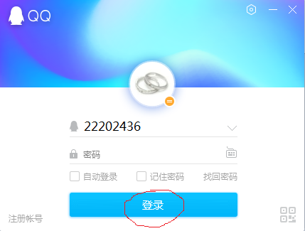
- 在实验三的基础上，建立一个数据库addresslist，为数据库添加一个表格addressbook，并为表格添加记录（20条左右记录）。并完成以下编程：A、从数据库表格addressbook中读出数据，显示在下图界面中的表格中；B、通过按钮“Add”事件处理，完成数据表格addressbook中记录的添加。

三、实验方案
- 建立一个数据库QQDB，数据库添加两个表格
- users（用户名，密码），
- Addresslist（firstname, lastname, email）
并插入数据
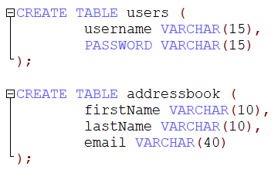
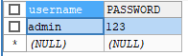
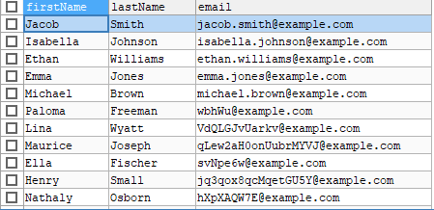
- 在原有代码基础上添加三个PreparedStatement对象并通过initStatement()方法初始化，由于根据不同信息查询用户和插入列表，所以在这里使用占位符
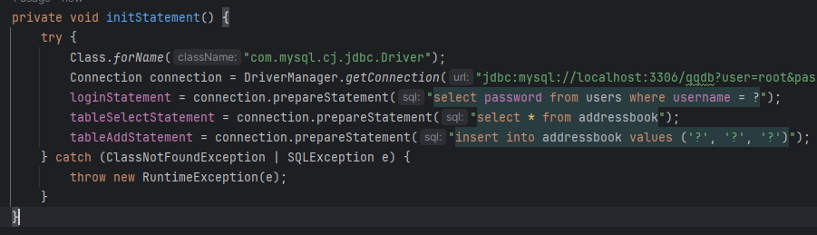
- 修改登录按钮逻辑，依据用户名查询表是否存在一条记录，并返回密码进行匹配
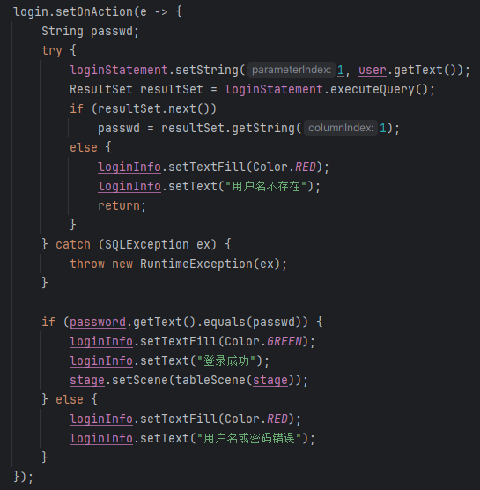
- 当登录成功，添加一个初始化表的方法，从数据库动态获取内容
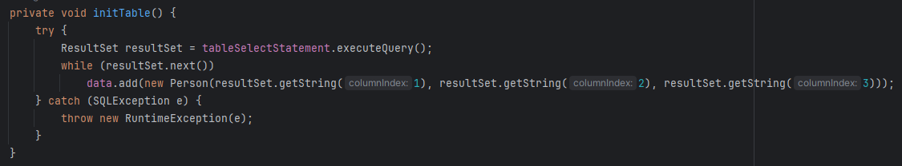
- 修改Add按钮功能，将添加的数据同时插入数据库中
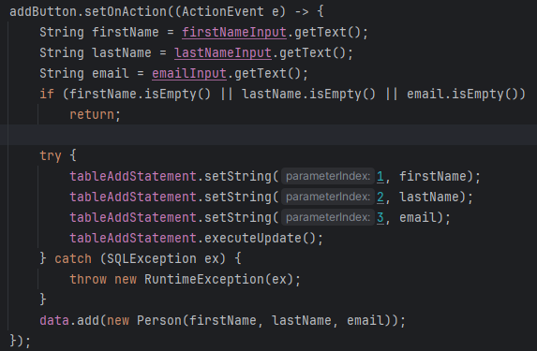
四、代码设计及运行效果
（1）登陆界面运行截图：
当输入的账号在数据库中不存在时
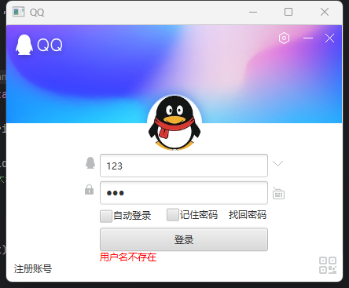

当输入的账号在数据库中存在但密码错误时
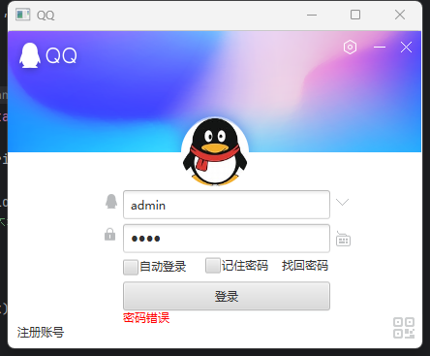
当输入正确的账户时：
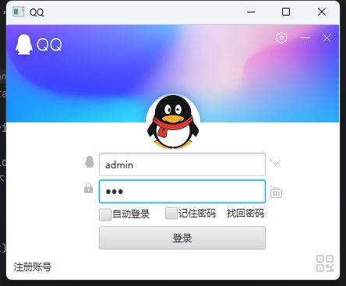
进入表格界面
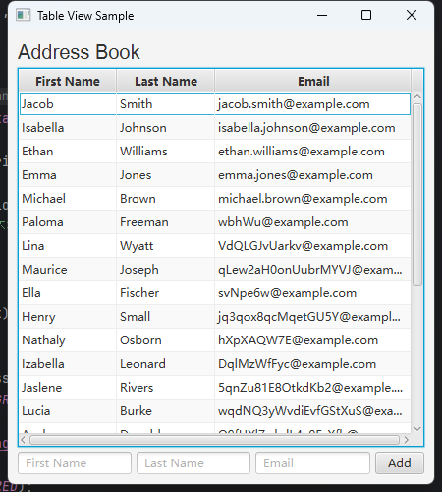
添加数据
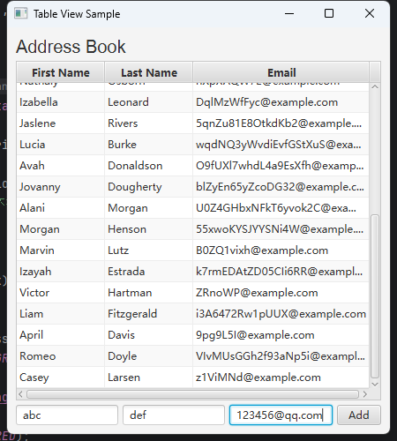
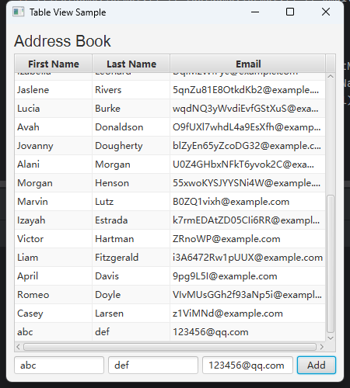

五、实验结果分析和问题总结
实验结果如以上截图

